562. Рентгеновское излучение (λ= 1 нм) рассеивается электронами, которые можно считать практически свободными. Определить максимальную длину волны λmax рентгеновского излучения в рассеянном пучке.

λ=1нм | 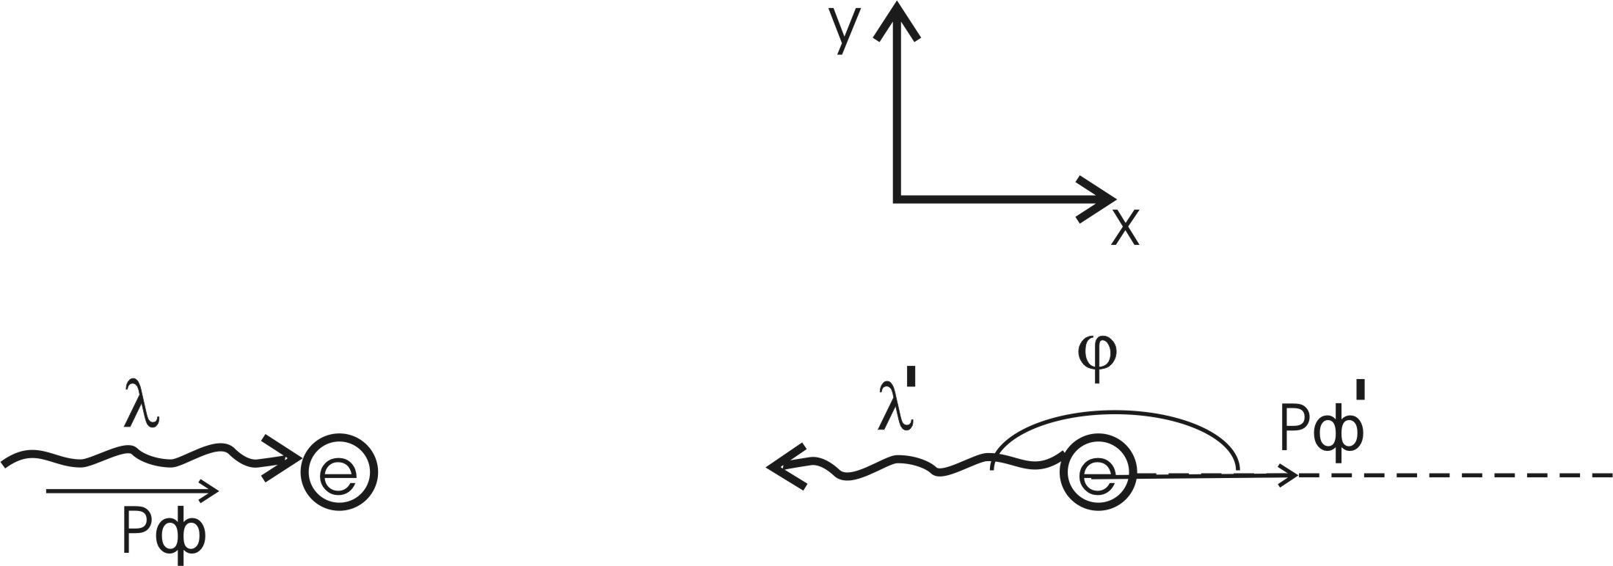  Согласно формуле Комптона длина волны после рассеяния равна 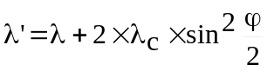, где λс = 2,43×10⁻¹²м – Комптоновская длина волны электрона, φ – угол рассеяния.  Из формулы видно, что максимальная длина волны λmax будет при максимальном λ’.  Максимальное 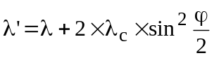 будет при φ=180º. Тогда 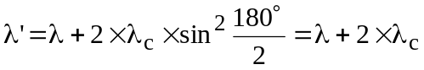.  Поэтому 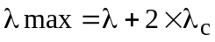  Подставляем числа.
λmax = ?

